

PROYECTO INTEGRADOR

Generador Seguro de Contraseñas: una solución informática para proteger la información digital en la sociedad actual

Integrante: Ethan Montaño

Asignatura: Programación / Desarrollo de Software

Fecha: 28/06/2026

Semana: 8

1. Introducción

En la actualidad, las nuevas tecnologías tienen un gran impacto en la sociedad, ya que han cambiado la forma en que las personas estudian, trabajan, se comunican y realizan actividades diarias. El uso de internet, redes sociales, plataformas educativas, correos electrónicos y aplicaciones digitales ha aumentado la necesidad de proteger la información personal de los usuarios.

Uno de los principales problemas que enfrentan las personas en el entorno digital es el uso de contraseñas débiles. Muchas veces se utilizan claves fáciles de adivinar, como fechas de nacimiento, nombres, números consecutivos o palabras comunes. Esto puede provocar riesgos como robo de cuentas, pérdida de información o acceso no autorizado a datos personales.

Por esta razón, se desarrolló el proyecto llamado Generador Seguro de Contraseñas, un programa realizado en Python que permite crear contraseñas aleatorias y evaluar su nivel de seguridad. Este proyecto integra los conocimientos aprendidos durante las unidades de la asignatura, como análisis del problema, diseño del sistema, diagramas, programación, condicionales, bucles, funciones, organización del código y uso de GitHub.

2. Descripción del problema

El problema identificado es que muchas personas no crean contraseñas seguras para proteger sus cuentas digitales. En la sociedad actual, gran parte de la información personal se encuentra almacenada en plataformas digitales, como redes sociales, correos electrónicos, cuentas bancarias, aplicaciones educativas y servicios en línea.

Cuando una persona utiliza una contraseña débil, aumenta la posibilidad de que otra persona pueda acceder sin autorización a su información. Esto puede causar problemas como robo de identidad, pérdida de datos, bloqueo de cuentas o mal uso de información privada.

Por eso, este proyecto busca dar una solución sencilla mediante un programa que genere contraseñas seguras de forma automática. El usuario puede elegir la longitud de la contraseña y decidir si desea incluir números y símbolos. Luego, el sistema genera la contraseña y muestra su nivel de seguridad.

3. Objetivo del sistema

Desarrollar un programa en Python que permita generar contraseñas seguras de manera automática, ayudando a los usuarios a proteger su información digital y promoviendo el uso responsable de la tecnología.

4. Alcance del proyecto

El sistema desarrollado permite al usuario generar contraseñas aleatorias desde una interfaz en consola. El programa solicita la longitud de la contraseña, pregunta si se desean incluir números y símbolos, genera la contraseña y evalúa su nivel de seguridad.

El proyecto está enfocado en una solución básica, pero funcional. No utiliza una interfaz gráfica ni almacena contraseñas en una base de datos, ya que su objetivo principal es demostrar el uso de estructuras de programación y aplicar los conocimientos adquiridos durante el curso.

5. Cronograma de actividades
Semana Actividad realizada
Semana 1 Selección del programa y análisis del problema.
Semana 2 Elaboración del diagrama de flujo y arquitectura del software.
Semana 3 Configuración del entorno de desarrollo y creación del repositorio en GitHub.
Semana 4 Inicio del desarrollo del programa en Python.
Semana 5 Implementación de condicionales y estructuras repetitivas.
Semana 6 Organización del código y uso de comentarios.
Semana 7 Pruebas del programa y corrección de errores.
Semana 8 Entrega final del proyecto, documento, presentación y video demostrativo.
6. Diseño del sistema
Para el diseño del sistema se elaboraron dos diagramas principales: el diagrama de flujo y el diagrama de arquitectura.
El diagrama de flujo muestra el proceso que sigue el programa desde el inicio hasta el final. En este se representa cómo el usuario ingresa los datos, cómo el sistema genera la contraseña, cómo se evalúa el nivel de seguridad y cómo se decide si se desea generar otra contraseña.

Para el diseño del sistema se elaboraron dos diagramas principales: el diagrama de flujo y el diagrama de arquitectura.
El diagrama de flujo muestra el proceso que sigue el programa desde el inicio hasta el final. En este se representa cómo el usuario ingresa los datos, cómo el sistema genera la contraseña, cómo se evalúa el nivel de seguridad y cómo se decide si se desea generar otra contraseña.
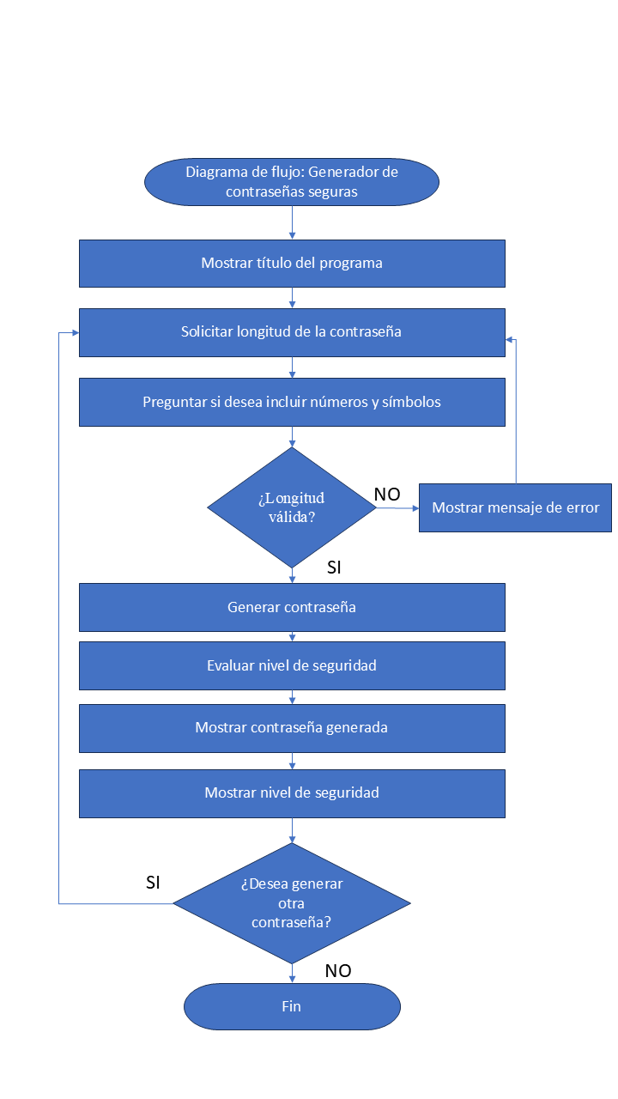

El diagrama de arquitectura muestra la estructura general del sistema. En este se observa la relación entre el usuario, la interfaz en consola, el archivo principal main.py, las funciones del programa y el resultado final.

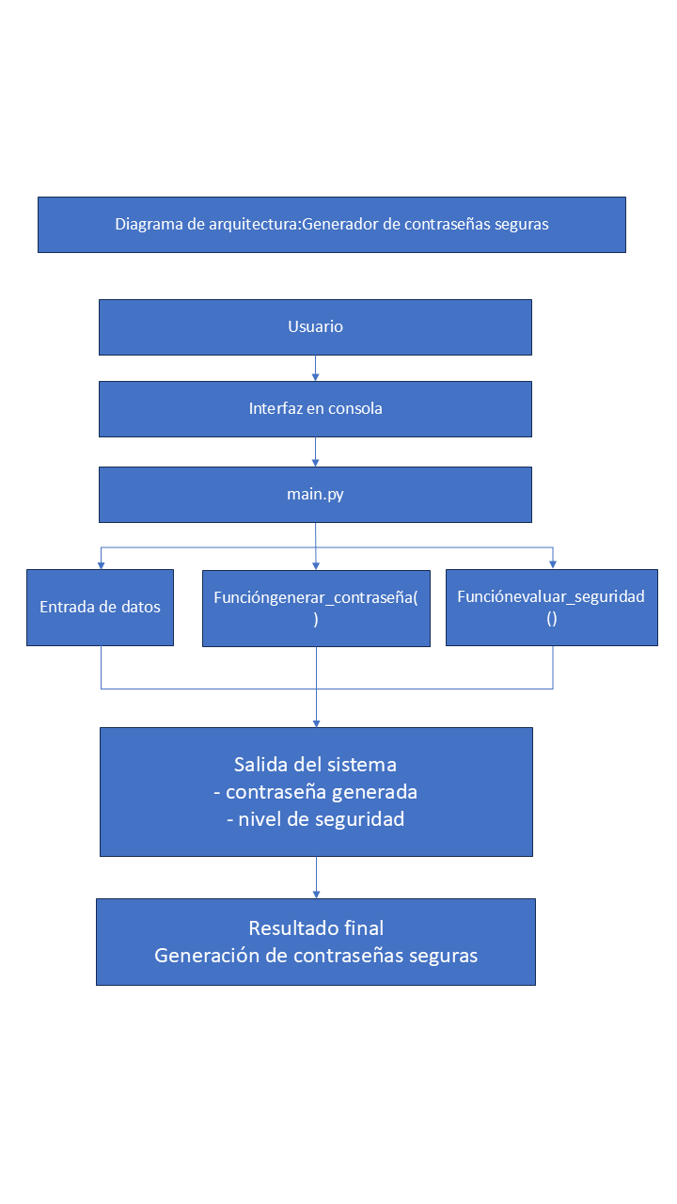

7. Explicación del sistema desarrollado

El sistema fue desarrollado en el lenguaje de programación Python. El programa inicia mostrando un título en pantalla para identificar el sistema. Después, solicita al usuario que ingrese la longitud de la contraseña que desea generar.

Luego, el programa pregunta si el usuario desea incluir números y símbolos. Con esa información, el sistema crea un conjunto de caracteres disponibles para generar la contraseña. Después, mediante un ciclo, el programa selecciona caracteres de forma aleatoria hasta completar la longitud indicada por el usuario.

El sistema también incluye una función que evalúa la seguridad de la contraseña. Si la contraseña tiene buena longitud e incluye letras, números y símbolos, se considera fuerte. Si cumple solo algunas condiciones, se considera media. Si es muy corta o simple, se considera débil.

Finalmente, el programa muestra la contraseña generada y su nivel de seguridad. También pregunta si el usuario desea generar otra contraseña. Si la respuesta es sí, el programa vuelve a iniciar el proceso. Si la respuesta es no, el programa finaliza.

8. Funcionalidades principales

El programa desarrollado cumple con las siguientes funcionalidades:

Permite ingresar la longitud de la contraseña.
Permite elegir si se desean incluir números.
Permite elegir si se desean incluir símbolos.
Genera una contraseña aleatoria.
Evalúa el nivel de seguridad de la contraseña.
Muestra el resultado final al usuario.
Permite generar varias contraseñas mediante un ciclo repetitivo.
9. Relación con los contenidos de la asignatura

Este proyecto integra los contenidos de las cuatro unidades de la asignatura, ya que se aplicaron diferentes conocimientos durante su desarrollo.

En primer lugar, se realizó el análisis del problema, identificando una necesidad relacionada con la seguridad digital. Luego, se diseñó el sistema mediante diagramas de flujo y arquitectura, lo cual permitió organizar la lógica del programa antes de iniciar la codificación.

Durante el desarrollo del software se utilizaron estructuras condicionales, como if, elif y else, para evaluar la seguridad de la contraseña y validar datos ingresados por el usuario. También se usaron estructuras repetitivas, como while y for, para permitir que el programa pueda generar varias contraseñas y recorrer la cantidad de caracteres necesarios.

Además, el código fue organizado mediante funciones, lo que permite dividir el programa en partes más claras y fáciles de entender. También se utilizaron comentarios para explicar las partes más importantes del código.

Finalmente, se utilizó GitHub como herramienta de control de versiones, donde se subieron los archivos del proyecto, el código, los diagramas y el archivo README.

10. Herramientas utilizadas

Para el desarrollo del proyecto se utilizaron las siguientes herramientas:

Python: lenguaje de programación utilizado para crear el sistema.
Visual Studio Code: editor de código utilizado para escribir y ejecutar el programa.
GitHub: plataforma utilizada para subir el proyecto y controlar sus versiones.
PowerPoint / Word: herramientas utilizadas para elaborar los diagramas y el documento del proyecto.
Diagramas de flujo y arquitectura: recursos utilizados para representar el diseño del sistema.
11. Impacto de la tecnología en la sociedad

Las nuevas tecnologías han traído muchos beneficios a la sociedad, como la facilidad para comunicarse, estudiar, trabajar y acceder a información desde cualquier lugar. Sin embargo, también han generado nuevos riesgos, especialmente relacionados con la seguridad digital.

Actualmente, muchas personas dependen de cuentas digitales para realizar actividades importantes. Por esta razón, proteger la información personal se ha convertido en una necesidad. Una contraseña segura puede ayudar a evitar accesos no autorizados y proteger datos personales.

El programa desarrollado contribuye de manera sencilla a este problema, ya que ayuda a los usuarios a generar contraseñas más seguras. Aunque es un sistema básico, demuestra cómo la programación puede utilizarse para crear soluciones informáticas útiles para la sociedad.

Este proyecto también permite reflexionar sobre la importancia de usar la tecnología de forma responsable y segura. No basta con utilizar herramientas digitales, también es necesario aprender a proteger la información que se maneja en ellas.

12. Conclusión

En conclusión, el proyecto Generador Seguro de Contraseñas permitió aplicar los conocimientos adquiridos durante la asignatura en el desarrollo de una solución informática funcional. A través de este sistema se integraron temas como análisis del problema, diseño de diagramas, arquitectura de software, programación en Python, uso de condicionales, bucles, funciones, comentarios y GitHub.

El programa cumple con el objetivo de generar contraseñas seguras y evaluar su nivel de seguridad, ayudando a los usuarios a proteger mejor su información digital. Además, el proyecto demuestra que la tecnología puede ser utilizada para resolver problemas reales de la sociedad actual.

Este trabajo permitió comprender la importancia de planificar, diseñar, programar y probar un sistema antes de entregarlo. También ayudó a fortalecer el aprendizaje sobre el desarrollo de software y su relación con el impacto de las nuevas tecnologías en la sociedad.

13. Bibliografía

Cisco Networking Academy. (s.f.). Introducción a la ciberseguridad. Cisco.

Python Software Foundation. (s.f.). Python Documentation. Python.org.

GitHub Docs. (s.f.). Documentación de GitHub. GitHub.

Microsoft. (s.f.). Introducción a Visual Studio Code. Microsoft Learn.

